Anexo 4 – Modelo de Comprovante do SISCAPED

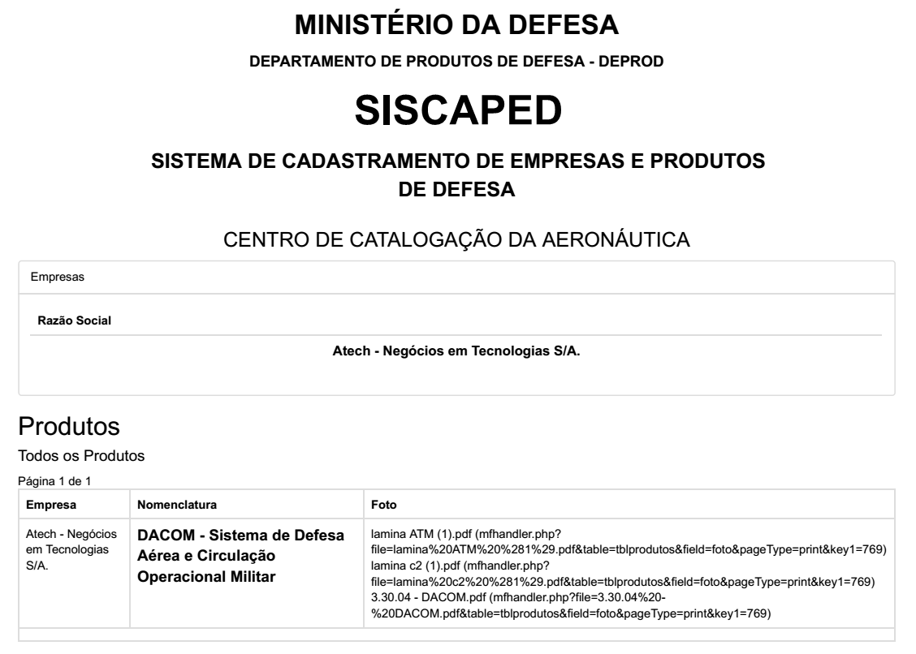
*Apresentar tanto o printscreen do comprovante de cadastramento do item candidato ou classificado como PRODE/PED no SISCAPED, bem como o comprovante do cadastramento dos itens componentes da cadeia produtiva no SISCAPED.

